垫江县财政局

2024年度决算公开说明

**一、部门基本情况**

**（一）职能职责**

贯彻执行财税法律、法规、规章和方针政策；起草全县财政、税收、行政事业单位国有资产、财务、会计和非贸易外汇收支管理方面的地方性法规、规章，制定有关政策和管理制度并组织实施；拟订和执行财政分配政策和分级财政管理体制；参与拟订全县宏观经济政策，提出运用财税政策实施经济调节的建议，拟订推进统筹城乡改革和发展的财税政策；管理全县财政收支，承担县级各项财政收支管理的责任，负责编制县级年度预决算草案，组织执行县级年度预算，完善转移支付制度；负责政府非税收入管理，负责政府性基金管理，按规定管理行政事业性收费；组织执行国库管理制度、国库集中收付制度；组织实施政府采购制度；组织执行行政事业单位国有资产管理规章制度；负责审核和汇总编制县级国有资本经营预决算草案，执行国有资本经营预算的制度和办法；负责办理和监督县级财政的经济发展支出、县级政府性投资项目的财政拨款，负责财政投资评审管理工作；会同有关部门管理县级财政社会保障和就业及医疗卫生支出；拟订和执行政府债务管理的制度和政策。

**（二）机构设置**

垫江县财政局行政编制73人，事业编制10人，行政工勤编制1人，现在编在岗共计69人。垫江县财政局为县政府工作部门，内设12个职能科室:办公室、预算科、国库科、综合科、行财科、社保科、采购科、企业科、农业科、经建科、金融债务科、监督科。4个直属参公事业单位：国库集中支付中心、会计管理核算中心、财政投资评审中心、国有资产管理服务中心，1个直属事业单位：预算绩效管理中心。

**二、部门决算收支情况说明**

**（一）收入支出决算总体情况说明。**

**1.总体情况。**2024年度收入总计22475.43万元，支出总计22475.43万元。收、支与2023年度相比，增加16019.18万元，增长248.1%，主要原因是国有资产管理服务中心奖补资金和注入国企资本金增加。

**2.收入情况。**2024年度收入合计20691.09万元，与2023年度相比，增加17509.90万元，增长550.4%，主要原因是国有资产管理服务中心奖补资金和注入国企资本金增加。其中：财政拨款收入20691.09万元，占100.0%；事业收入0.00万元，占0.0%；经营收入0.00万元，占0.0%；其他收入0.00万元，占0.0%。此外，使用非财政拨款结余和专用结余0.00万元，年初结转和结余1784.35万元。

**3.支出情况。**2024年度支出合计22340.61万元，与2023年度相比，增加19169.05万元，增长604.4%，主要原因是国有资产管理服务中心奖补资金和注入国企资本金增加。其中：基本支出2038.89万元，占9.1%；项目支出20301.73万元，占90.9%；经营支出0.00万元，占0.0%。此外，结余分配0.00万元。

**4.结转结余情况。**2024年度年末结转和结余134.82万元，与2023年度相比，减少3149.86万元，下降95.9%，主要原因是本年度有存量资金支出。

**（二）财政拨款收入支出决算总体情况说明**

2024年度财政拨款收、支总计22427.17万元。与2023年相比，财政拨款收、支总计各增加16193.73万元，增长259.8%。主要原因是国有资产管理服务中心奖补资金和注入国企资本金增加。

**（三）一般公共预算财政拨款收入支出决算情况说明**

**1.收入情况。**2024年度一般公共预算财政拨款收入2191.12万元，与2023年度相比，减少849.30万元，下降27.9%。主要原因是落实政府过“紧日子”要求，不断优化支出结构，压减一般性支出。较年初预算数增加207.77万元，增长10.5%。主要原因是新进人员增加导致追加基本支出以及项目与部门日常运行需求增加导致年中追加预算等。此外，年初财政拨款结转和结余1732.56万元。

**2.支出情况。**2024年度一般公共预算财政拨款支出3841.28万元，与2023年度相比，增加747.08万元，增长24.1%。主要原因是其他支持中小企业发展和管理支出项目支出增加。较年初预算数增加1857.93万元，增长93.7%。主要原因是年中追加其他支持中小企业发展和管理支出项目支出。

**3.结转结余情况。**2024年度年末一般公共预算财政拨款结转和结余82.39万元，与2023年度相比，减少2995.96万元，下降97.3%，主要原因是本年度有存量资金支出。

**4.比较情况。**本部门2024年度一般公共预算财政拨款支出主要用于以下几个方面：

（1）一般公共服务支出1733.22万元，占45.1%，较年初预算数增加257.35万元，增长17.4%，主要原因是年中进行预算追加。

（2）教育支出1.44万元，占0.0%，较年初预算数减少2.96万元，下降67.3%，主要原因是本年培训次数减少，培训支出相应减少。

（3）社会保障与就业支出342.11万元，占8.9%，较年初预算数增加22.44万元，增长7.0%，主要原因是本年涉及人员变动以及缴费基数调整，社保支出增加。

（4）卫生健康支出85.29万元，占2.2%，较年初预算数增加6.91万元，增长8.8%，主要原因是本年涉及人员变动以及缴费基数调整，医保支出增加。

（5）农林水支出0.54万元，占0.0%，较年初预算数增加0.54万元，增长100.0%，主要原因是.年中下达市级农业产业发展（种粮大户补贴及工作经费）项目。

（6）资源勘探信息等支出1572.00万元，占40.9%，较年初预算数增加1572.00万元，增长100.0%，主要原因是年中下达其他支持中小企业发展和管理支出项目支出。

（7）住房保障支出106.67万元，占2.8%，较年初预算数增加1.63万元，增长1.6%，主要原因是本年涉及人员变动以及缴费基数调整，住房公积金支出增加。

**（四）一般公共预算财政拨款基本支出决算情况说明**

2024年度一般公共财政拨款基本支出2038.89万元。其中：人员经费1630.54万元，与2023年度相比，减少200.39万元，下降10.9%，主要原因是本年人员变动幅度较上年小，工资性支出等减少。人员经费用途主要包括基本工资、津贴补贴、奖金、社会保障缴费、医疗费、住房公积金等。公用经费408.35万元，与2023年度相比，减少192.12万元，下降32.0%，主要原因是落实政府过“紧日子”要求，三公经费等减少，资金支出结构不断优化。公用经费用途主要包括办公费、印刷费、电费、邮电费、培训费、维修（护）费、公务接待费、劳务费、公务用车运行维护费、办公设备购置等。

**（五）政府性基金预算收支决算情况说明**

2024年度政府性基金预算财政拨款年初结转结余0.00万元，年末结转结余0.00万元。本年收入0.00万元，与2023年度相比，无增减，主要原因是本年度无政府性基金预算财政拨款收入。本年支出0.00万元，与2023年度相比，无增减，主要原因是本年度无政府性基金预算财政拨款支出。本部门2024年度无政府性基金预算财政拨款收支。

**（六）国有资本经营预算财政拨款支出决算情况说明**

2024年度国有资本经营预算财政拨款本年支出18499.33万元，基本支出0.00万元，项目支出18499.33万元，主要用途用于国有资产管理服务中心奖补资金和注入国企资本金。

**三、财政拨款三公经费情况说明**

**（一）三公经费支出总体情况说明**

2024年度三公经费支出共计28.40万元，较年初预算数增加5.80万元，增长25.7%，主要原因是年中公务接待次数与公务车运行维护事项增加，导致年中预算追加。较上年支出数减少12.35万元，下降30.3%，主要原因是认真贯彻落实中央八项规定精神和厉行节约要求，从严控制三公经费，全年实际支出较预算和上年决算均有所下降；严格落实公车使用规定，严禁公车私用，公车运行维护成本下降；强化公务接待支出管理，严格遵守公务接待开支范围和开支标准，严格控制陪餐人数，对应由接待对象承担的费用一律由接待对象自行支付，公务接待费有所下降。

**（二）三公经费分项支出情况**

2024年度本部门因公出国（境）费用0.00万元。费用支出较年初预算数无增减，主要原因是年初预算未安排因公出国（境）费用，也未发生因公出国（境）费用。较上年支出数无增减，主要原因是上年和本年均未发生因公出国（境）费用。

公务车购置费0.00万元。费用支出较年初预算数无增减，主要原因是年初预算未安排且本年未发生公务车购置费用。较上年支出数无增减，主要原因是上年和本年均未发生公务车购置费用。

公务车运行维护费14.74万元，主要用于市内因公出行、财政业务检查等工作所需车辆的燃料费、维修费、过桥过路费、保险费等。费用支出较年初预算数增加2.74万元，增长22.8%，主要原因是公务车运行维护事项增加，导致年中预算追加。较上年支出数减少0.54万元，下降3.5%，主要原因是严格落实公务车日常支出，公务车维护成本降低。

公务接待费13.65万元，主要用于按规定开支的各类公务接待支出和接受相关部门检查指导工作发生的接待支出。费用支出较年初预算数增加3.05万元，增长28.8%，主要原因是公务接待次数增加，导致年中预算追加。较上年支出数减少11.82万元，下降46.4%，主要原因是强化公务接待支出管理，严格遵守公务接待开支范围和开支标准，严格控制陪餐人数，对应由接待对象承担的费用一律由接待对象自行开支。

**（三）三公经费实物量情况**

2024年度本部门因公出国（境）共计0个团组，0人；公务用车购置0辆，公务车保有量为3辆；国内公务接待194批次1806人，其中：国内外事接待0批次，0人；国（境）外公务接待0批次，0人。2024年本部门人均接待费75.61元，车均购置费0万元，车均维护费4.91万元。

**四、其他需要说明的事项**

**（一）财政拨款会议费和培训费情况说明**

本年度会议费支出0.21万元，与2023年度相比，减少1.10万元，下降84.0%，主要原因是会议减少导致会务服务费用减少。本年度培训费支出9.49万元，与2023年度相比，减少0.92万元，下降8.8%，主要原因是本年培训减少，培训支出相应减少。

**（二）机关运行经费情况说明**

2024年度本部门机关运行经费支出396.39万元，机关运行经费主要用于开支办公费、印刷费、维修（护）费、劳务费、办公设备购置等。机关运行经费较上年支出数减少160.42万元，下降28.8%，主要原因是落实政府过“紧日子”要求，压减不必要开支，资金支出结构不断优化。

**（三）国有资产占用情况说明**

截至2024年12月31日，本部门共有车辆3辆，其中，副部（省）级及以上领导用车0辆、主要负责人用车0辆、机要通信用车0辆、应急保障用车2辆、执法执勤用车0辆，特种专业技术用车1辆，离退休干部用车0辆。单价100万元（含）以上专用设备0台（套）。

**（四）政府采购支出情况说明**

2024年度本部门政府采购支出总额10378.89万元，其中：政府采购货物支出2.19万元、政府采购工程支出10226.70万元、政府采购服务支出150.00万元。授予中小企业合同金额10228.89万元，占政府采购支出总额的98.55%，其中：授予小微企业合同金额10228.89万元，占政府采购支出总额的98.55%。主要用于授予国企采购工程支出。

**五、2024年度预算绩效管理情况说明**

**（一）部门自评情况**

根据预算绩效管理要求，我部门对部门整体和17个二级项目开展了绩效自评，涉及财政拨款项目支出资金20302.36万元。

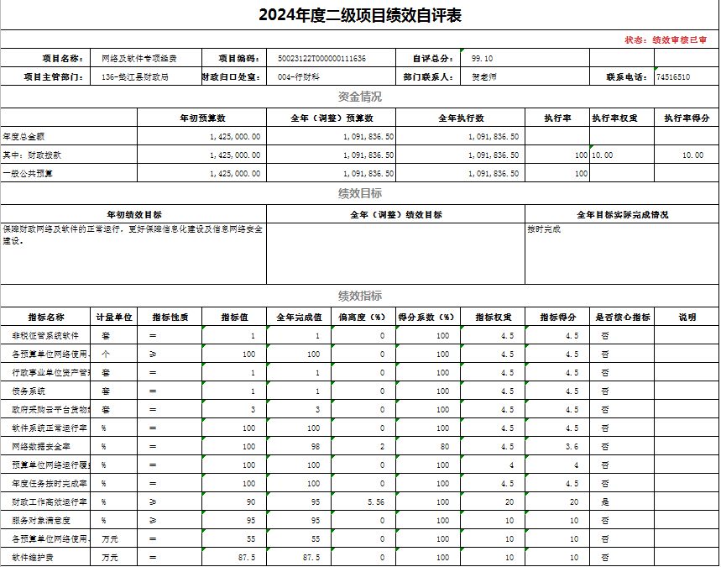

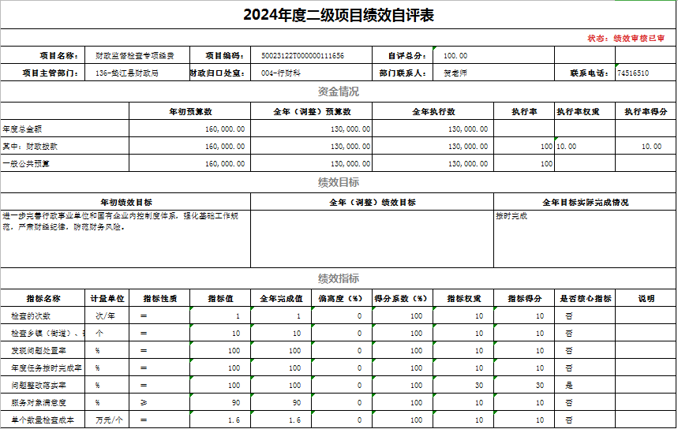

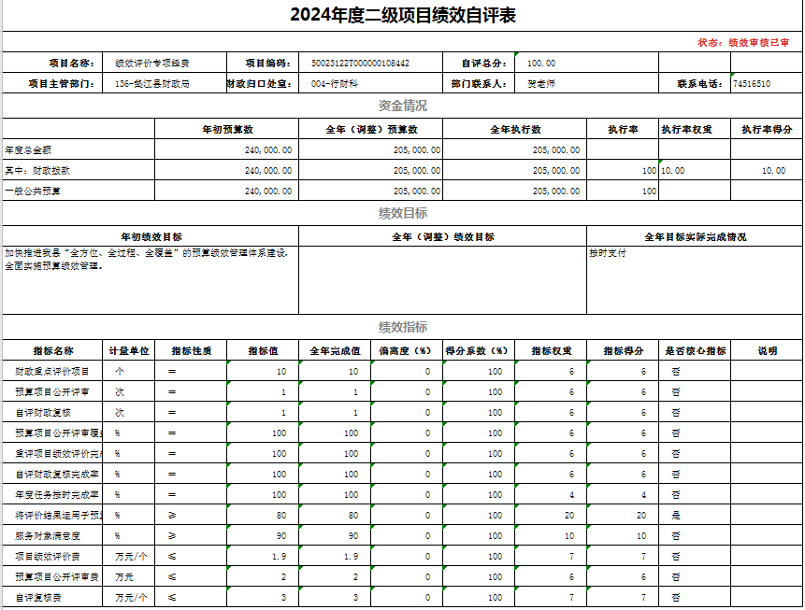

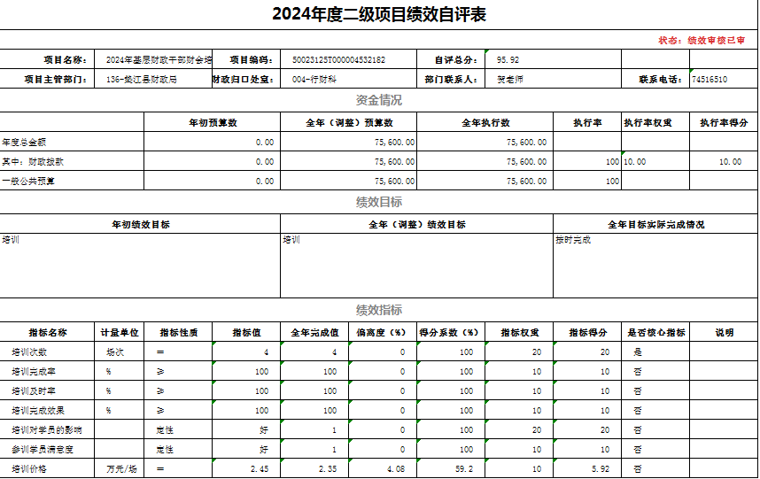

**（二）部门绩效评价情况**

2024年我部门未组织开展绩效评价。

**（三）财政绩效评价情况**

2024年县财政局未委托第三方对我部门开展绩效评价。

**六、专业名词解释**

**（一）财政拨款收入：**指本年度从本级财政部门取得的财政拨款，包括一般公共预算财政拨款和政府性基金预算财政拨款。

**（二）事业收入：**指事业单位开展专业业务活动及其辅助活动取得的现金流入；事业单位收到的财政专户实际核拨的教育收费等资金在此反映。

**（三）经营收入：**指事业单位在专业业务活动及其辅助活动之外开展非独立核算经营活动取得的现金流入。

**（四）其他收入：**指单位取得的除“财政拨款收入”、“事业收入”、“经营收入”等以外的收入，包括未纳入财政预算或财政专户管理的投资收益、银行存款利息收入、租金收入、捐赠收入，现金盘盈收入、存货盘盈收入、收回已核销的应收及预付款项、无法偿付的应付及预收款项等。各单位从本级财政部门以外的同级单位取得的经费、从非本级财政部门取得的经费，以及行政单位收到的财政专户管理资金反映在本项内。

**（五）使用非财政拨款结余：**指单位在当年的“财政拨款收入”、“事业收入”、“经营收入”、“其他收入”等不足以安排当年支出的情况下，使用以前年度积累的非财政拨款结余弥补本年度收支缺口的资金。

**（六）年初结转和结余：**指单位上年结转本年使用的基本支出结转、项目支出结转和结余、经营结余。

**（七）结余分配：**指单位按照国家有关规定，缴纳所得税、提取专用基金、转入非财政拨款结余等当年结余的分配情况。

**（八）年末结转和结余：**指单位结转下年的基本支出结转、项目支出结转和结余、经营结余。

**（九）基本支出：**指为保障机构正常运转、完成日常工作任务而发生的人员经费和公用经费。其中：人员经费指政府收支分类经济科目中的“工资福利支出”和“对个人和家庭的补助”；公用经费指政府收支分类经济科目中除“工资福利支出”和“对个人和家庭的补助”外的其他支出。

**（十）项目支出：**指在基本支出之外为完成特定行政任务和事业发展目标所发生的支出。

**（十一）经营支出：**指事业单位在专业业务活动及其辅助活动之外开展非独立核算经营活动发生的支出。

**（十二）三公经费：**指用一般公共预算财政拨款安排的因公出国（境）费、公务用车购置及运行维护费、公务接待费。其中，因公出国（境）费反映单位公务出国（境）的国际旅费、国外城市间交通费、住宿费、伙食费、培训费、公杂费等支出；公务用车购置费反映单位公务用车购置支出（含车辆购置税）；公务用车运行维护费反映单位按规定保留的公务用车燃料费、维修费、过路过桥费、保险费、安全奖励费用等支出；公务接待费反映单位按规定开支的各类公务接待（含外宾接待）支出。

**（十三）机关运行经费：**为保障行政单位（含参照公务员法管理的事业单位）运行用于购买货物和服务等的各项公用经费，包括办公及印刷费、邮电费、差旅费、会议费、福利费、日常维护费、专用材料及一般设备购置费、办公用房水电费、办公用房取暖费、办公用房物业管理费、公务用车运行维护费以及其他费用。

**（十四）工资福利支出（支出经济分类科目类级）：**反映单位开支的在职职工和编制外长期聘用人员的各类劳动报酬，以及为上述人员缴纳的各项社会保险费等。

**（十五）商品和服务支出（支出经济分类科目类级）：**反映单位购买商品和服务的支出（不包括用于购置固定资产的支出、战略性和应急储备支出）。

**（十六）对个人和家庭的补助（支出经济分类科目类级）：**反映用于对个人和家庭的补助支出。

**（十七）其他资本性支出（支出经济分类科目类级）：**反映非各级发展与改革部门集中安排的用于购置固定资产、战略性和应急性储备、土地和无形资产，以及构建基础设施、大型修缮和财政支持企业更新改造所发生的支出。

**七、决算公开联系方式及信息反馈渠道**

本单位决算公开信息反馈和联系方式：

贺老师 023-74516510

|  |  |  |  |
| --- | --- | --- | --- |
| **收入支出决算总表** | | | |
|  |  |  | 公开01表 |
| 部门：垫江县财政局 | |  | 单位：万元 |
| **收入** | | **支出** | |
| **项目** | **决算数** | **功能分类科目** | **决算数** |
| **一、一般公共预算财政拨款收入** | 2,191.12 | **一、一般公共服务支出** | 1,733.22 |
| **二、政府性基金预算财政拨款收入** |  | **二、外交支出** |  |
| **三、国有资本经营预算财政拨款收入** | 18,499.97 | **三、国防支出** |  |
| **四、上级补助收入** |  | **四、公共安全支出** |  |
| **五、事业收入** |  | **五、教育支出** | 1.44 |
| **六、经营收入** |  | **六、科学技术支出** |  |
| **七、附属单位上缴收入** |  | **七、文化旅游体育与传媒支出** |  |
| **八、其他收入** |  | **八、社会保障和就业支出** | 342.11 |
|  |  | **九、卫生健康支出** | 85.29 |
|  |  | **十、节能环保支出** |  |
|  |  | **十一、城乡社区支出** |  |
|  |  | **十二、农林水支出** | 0.54 |
|  |  | **十三、交通运输支出** |  |
|  |  | **十四、资源勘探工业信息等支出** | 1,572.00 |
|  |  | **十五、商业服务业等支出** |  |
|  |  | **十六、金融支出** |  |
|  |  | **十七、援助其他地区支出** |  |
|  |  | **十八、自然资源海洋气象等支出** |  |
|  |  | **十九、住房保障支出** | 106.67 |
|  |  | **二十、粮油物资储备支出** |  |
|  |  | **二十一、国有资本经营预算支出** | 18,499.33 |
|  |  | **二十二、灾害防治及应急管理支出** |  |
|  |  | **二十三、其他支出** |  |
|  |  | **二十四、债务还本支出** |  |
|  |  | **二十五、债务付息支出** |  |
|  |  | **二十六、抗疫特别国债安排的支出** |  |
| **本年收入合计** | 20,691.09 | **本年支出合计** | 22,340.61 |
| **使用非财政拨款结余和专用结余** |  | **结余分配** |  |
| **年初结转和结余** | 1,784.35 | **年末结转和结余** | 134.82 |
| **总计** | 22,475.43 | **总计** | 22,475.43 |

备注：1.本表反映部门本年度的总收支和年末结转结余情况。  
 2.本套报表金额单位转换时可能存在尾数误差。

|  |  |  |  |  |  |  |  |  |  |
| --- | --- | --- | --- | --- | --- | --- | --- | --- | --- |
| **收入决算表** | | | | | | | | | |
| 部门：垫江县财政局 | | |  |  |  |  |  |  | 公开02表 |
|  |  |  |  |  |  | 单位：万元 |
| **项目** | | **本年收入合计** | **财政拨款收入** | **上级补助收入** | **事业收入** | | **经营收入** | **附属单位上缴收入** | **其他收入** |
| **功能分类科目编码** | **项目（按“项”级功能分类科目）** | **小计** | **其中：教育收费** |
|
|
|
| **合计** | | **20,691.09** | **20,691.09** | **0.00** | **0.00** | **0.00** | **0.00** | **0.00** | **0.00** |
| **201** | **一般公共服务支出** | **1,650.36** | **1,650.36** | **0.00** | **0.00** | **0.00** | **0.00** | **0.00** | **0.00** |
| **20106** | **财政事务** | **1,650.36** | **1,650.36** | **0.00** | **0.00** | **0.00** | **0.00** | **0.00** | **0.00** |
| 2010601 | 行政运行 | 1,327.96 | 1,327.96 | 0.00 | 0.00 | 0.00 | 0.00 | 0.00 | 0.00 |
| 2010602 | 一般行政管理事务 | 135.79 | 135.79 | 0.00 | 0.00 | 0.00 | 0.00 | 0.00 | 0.00 |
| 2010604 | 预算改革业务 | 20.50 | 20.50 | 0.00 | 0.00 | 0.00 | 0.00 | 0.00 | 0.00 |
| 2010608 | 财政委托业务支出 | 5.31 | 5.31 | 0.00 | 0.00 | 0.00 | 0.00 | 0.00 | 0.00 |
| 2010650 | 事业运行 | 136.38 | 136.38 | 0.00 | 0.00 | 0.00 | 0.00 | 0.00 | 0.00 |
| 2010699 | 其他财政事务支出 | 24.43 | 24.43 | 0.00 | 0.00 | 0.00 | 0.00 | 0.00 | 0.00 |
| **205** | **教育支出** | **1.44** | **1.44** | **0.00** | **0.00** | **0.00** | **0.00** | **0.00** | **0.00** |
| **20508** | **进修及培训** | **1.44** | **1.44** | **0.00** | **0.00** | **0.00** | **0.00** | **0.00** | **0.00** |
| 2050803 | 培训支出 | 1.44 | 1.44 | 0.00 | 0.00 | 0.00 | 0.00 | 0.00 | 0.00 |
| **208** | **社会保障和就业支出** | **346.81** | **346.81** | **0.00** | **0.00** | **0.00** | **0.00** | **0.00** | **0.00** |
| **20805** | **行政事业单位养老支出** | **346.81** | **346.81** | **0.00** | **0.00** | **0.00** | **0.00** | **0.00** | **0.00** |
| 2080505 | 机关事业单位基本养老保险缴费支出 | 136.75 | 136.75 | 0.00 | 0.00 | 0.00 | 0.00 | 0.00 | 0.00 |
| 2080506 | 机关事业单位职业年金缴费支出 | 67.29 | 67.29 | 0.00 | 0.00 | 0.00 | 0.00 | 0.00 | 0.00 |
| 2080599 | 其他行政事业单位养老支出 | 142.77 | 142.77 | 0.00 | 0.00 | 0.00 | 0.00 | 0.00 | 0.00 |
| **210** | **卫生健康支出** | **85.29** | **85.29** | **0.00** | **0.00** | **0.00** | **0.00** | **0.00** | **0.00** |
| **21011** | **行政事业单位医疗** | **85.29** | **85.29** | **0.00** | **0.00** | **0.00** | **0.00** | **0.00** | **0.00** |
| 2101101 | 行政单位医疗 | 76.18 | 76.18 | 0.00 | 0.00 | 0.00 | 0.00 | 0.00 | 0.00 |
| 2101102 | 事业单位医疗 | 9.12 | 9.12 | 0.00 | 0.00 | 0.00 | 0.00 | 0.00 | 0.00 |
| **213** | **农林水支出** | **0.54** | **0.54** | **0.00** | **0.00** | **0.00** | **0.00** | **0.00** | **0.00** |
| **21301** | **农业农村** | **0.54** | **0.54** | **0.00** | **0.00** | **0.00** | **0.00** | **0.00** | **0.00** |
| 2130199 | 其他农业农村支出 | 0.54 | 0.54 | 0.00 | 0.00 | 0.00 | 0.00 | 0.00 | 0.00 |
| **221** | **住房保障支出** | **106.67** | **106.67** | **0.00** | **0.00** | **0.00** | **0.00** | **0.00** | **0.00** |
| **22102** | **住房改革支出** | **106.67** | **106.67** | **0.00** | **0.00** | **0.00** | **0.00** | **0.00** | **0.00** |
| 2210201 | 住房公积金 | 106.67 | 106.67 | 0.00 | 0.00 | 0.00 | 0.00 | 0.00 | 0.00 |
| **223** | **国有资本经营预算支出** | **18,499.97** | **18,499.97** | **0.00** | **0.00** | **0.00** | **0.00** | **0.00** | **0.00** |
| **22301** | **解决历史遗留问题及改革成本支出** | **49.97** | **49.97** | **0.00** | **0.00** | **0.00** | **0.00** | **0.00** | **0.00** |
| 2230199 | 其他解决历史遗留问题及改革成本支出 | 49.97 | 49.97 | 0.00 | 0.00 | 0.00 | 0.00 | 0.00 | 0.00 |
| **22302** | **国有企业资本金注入** | **18,450.00** | **18,450.00** | **0.00** | **0.00** | **0.00** | **0.00** | **0.00** | **0.00** |
| 2230299 | 其他国有企业资本金注入 | 18,450.00 | 18,450.00 | 0.00 | 0.00 | 0.00 | 0.00 | 0.00 | 0.00 |

备注：1.本表反映部门本年度取得的各项收入情况。  
2.本套报表金额单位转换时可能存在尾数误差。

|  |  |  |  |  |  |  |  |
| --- | --- | --- | --- | --- | --- | --- | --- |
| **支出决算表** | | | | | | | |
| 部门：垫江县财政局 | | |  |  |  |  | 公开03表 |
|  |  |  |  | 单位：万元 |
| **项目** | | **本年支出合计** | **基本支出** | **项目支出** | **上缴上级支出** | **经营支出** | **对附属单位补助支出** |
| **功能分类科目编码** | **项目（按“项”级功能分类科目）** |
|
|
|
| **合计** | | **22,340.61** | **2,038.89** | **20,301.73** | **0.00** | **0.00** | **0.00** |
| **201** | **一般公共服务支出** | **1,733.22** | **1,503.37** | **229.86** | **0.00** | **0.00** | **0.00** |
| **20106** | **财政事务** | **1,733.22** | **1,503.37** | **229.86** | **0.00** | **0.00** | **0.00** |
| 2010601 | 行政运行 | 1,360.82 | 1,360.82 | 0.00 | 0.00 | 0.00 | 0.00 |
| 2010602 | 一般行政管理事务 | 185.79 | 0.00 | 185.79 | 0.00 | 0.00 | 0.00 |
| 2010604 | 预算改革业务 | 20.50 | 0.00 | 20.50 | 0.00 | 0.00 | 0.00 |
| 2010608 | 财政委托业务支出 | 5.31 | 0.00 | 5.31 | 0.00 | 0.00 | 0.00 |
| 2010650 | 事业运行 | 136.38 | 136.38 | 0.00 | 0.00 | 0.00 | 0.00 |
| 2010699 | 其他财政事务支出 | 24.43 | 6.16 | 18.26 | 0.00 | 0.00 | 0.00 |
| **205** | **教育支出** | **1.44** | **1.44** | **0.00** | **0.00** | **0.00** | **0.00** |
| **20508** | **进修及培训** | **1.44** | **1.44** | **0.00** | **0.00** | **0.00** | **0.00** |
| 2050803 | 培训支出 | 1.44 | 1.44 | 0.00 | 0.00 | 0.00 | 0.00 |
| **208** | **社会保障和就业支出** | **342.11** | **342.11** | **0.00** | **0.00** | **0.00** | **0.00** |
| **20805** | **行政事业单位养老支出** | **342.11** | **342.11** | **0.00** | **0.00** | **0.00** | **0.00** |
| 2080505 | 机关事业单位基本养老保险缴费支出 | 136.75 | 136.75 | 0.00 | 0.00 | 0.00 | 0.00 |
| 2080506 | 机关事业单位职业年金缴费支出 | 67.29 | 67.29 | 0.00 | 0.00 | 0.00 | 0.00 |
| 2080599 | 其他行政事业单位养老支出 | 138.07 | 138.07 | 0.00 | 0.00 | 0.00 | 0.00 |
| **210** | **卫生健康支出** | **85.29** | **85.29** | **0.00** | **0.00** | **0.00** | **0.00** |
| **21011** | **行政事业单位医疗** | **85.29** | **85.29** | **0.00** | **0.00** | **0.00** | **0.00** |
| 2101101 | 行政单位医疗 | 76.18 | 76.18 | 0.00 | 0.00 | 0.00 | 0.00 |
| 2101102 | 事业单位医疗 | 9.12 | 9.12 | 0.00 | 0.00 | 0.00 | 0.00 |
| **213** | **农林水支出** | **0.54** | **0.00** | **0.54** | **0.00** | **0.00** | **0.00** |
| **21301** | **农业农村** | **0.54** | **0.00** | **0.54** | **0.00** | **0.00** | **0.00** |
| 2130199 | 其他农业农村支出 | 0.54 | 0.00 | 0.54 | 0.00 | 0.00 | 0.00 |
| **215** | **资源勘探工业信息等支出** | **1,572.00** | **0.00** | **1,572.00** | **0.00** | **0.00** | **0.00** |
| **21508** | **支持中小企业发展和管理支出** | **1,572.00** | **0.00** | **1,572.00** | **0.00** | **0.00** | **0.00** |
| 2150899 | 其他支持中小企业发展和管理支出 | 1,572.00 | 0.00 | 1,572.00 | 0.00 | 0.00 | 0.00 |
| **221** | **住房保障支出** | **106.67** | **106.67** | **0.00** | **0.00** | **0.00** | **0.00** |
| **22102** | **住房改革支出** | **106.67** | **106.67** | **0.00** | **0.00** | **0.00** | **0.00** |
| 2210201 | 住房公积金 | 106.67 | 106.67 | 0.00 | 0.00 | 0.00 | 0.00 |
| **223** | **国有资本经营预算支出** | **18,499.33** | **0.00** | **18,499.33** | **0.00** | **0.00** | **0.00** |
| **22301** | **解决历史遗留问题及改革成本支出** | **49.33** | **0.00** | **49.33** | **0.00** | **0.00** | **0.00** |
| 2230199 | 其他解决历史遗留问题及改革成本支出 | 49.33 | 0.00 | 49.33 | 0.00 | 0.00 | 0.00 |
| **22302** | **国有企业资本金注入** | **18,450.00** | **0.00** | **18,450.00** | **0.00** | **0.00** | **0.00** |
| 2230299 | 其他国有企业资本金注入 | 18,450.00 | 0.00 | 18,450.00 | 0.00 | 0.00 | 0.00 |

备注：1.本表反映部门本年度各项支出情况。  
 2.本套报表金额单位转换时可能存在尾数误差。

|  |  |  |  |  |  |  |
| --- | --- | --- | --- | --- | --- | --- |
| **财政拨款收入支出决算总表** | | | | | | |
| 部门：垫江县财政局 | | |  |  |  | 公开04表 |
|  |  |  | 单位：万元 |
| **收 入** | | **支 出** | | | | |
| **项目** | **决算数** | **功能分类科目** | **决算数** | | | |
| **小计** | **一般公共预算财政拨款** | **政府性基金预算财政拨款** | **国有资本经营预算财政拨款** |
| **一、一般公共预算财政拨款** | 2,191.12 | **一、一般公共服务支出** | 1,733.22 | 1,733.22 |  |  |
| **二、政府性基金预算财政拨款** |  | **二、外交支出** |  |  |  |  |
| **三、国有资本经营预算财政拨款** | 18,499.97 | **三、国防支出** |  |  |  |  |
|  |  | **四、公共安全支出** |  |  |  |  |
|  |  | **五、教育支出** | 1.44 | 1.44 |  |  |
|  |  | **六、科学技术支出** |  |  |  |  |
|  |  | **七、文化旅游体育与传媒支出** |  |  |  |  |
|  |  | **八、社会保障和就业支出** | 342.11 | 342.11 |  |  |
|  |  | **九、卫生健康支出** | 85.29 | 85.29 |  |  |
|  |  | **十、节能环保支出** |  |  |  |  |
|  |  | **十一、城乡社区支出** |  |  |  |  |
|  |  | **十二、农林水支出** | 0.54 | 0.54 |  |  |
|  |  | **十三、交通运输支出** |  |  |  |  |
|  |  | **十四、资源勘探工业信息等支出** | 1,572.00 | 1,572.00 |  |  |
|  |  | **十五、商业服务业等支出** |  |  |  |  |
|  |  | **十六、金融支出** |  |  |  |  |
|  |  | **十七、援助其他地区支出** |  |  |  |  |
|  |  | **十八、自然资源海洋气象等支出** |  |  |  |  |
|  |  | **十九、住房保障支出** | 106.67 | 106.67 |  |  |
|  |  | **二十、粮油物资储备支出** |  |  |  |  |
|  |  | **二十一、国有资本经营预算支出** | 18,499.33 |  |  | 18,499.33 |
|  |  | **二十二、灾害防治及应急管理支出** |  |  |  |  |
|  |  | **二十三、其他支出** |  |  |  |  |
|  |  | **二十四、债务还本支出** |  |  |  |  |
|  |  | **二十五、债务付息支出** |  |  |  |  |
|  |  | **二十六、抗疫特别国债安排的支出** |  |  |  |  |
| **本年收入合计** | 20,691.09 | **本年支出合计** | 22,340.61 | 3,841.28 |  | 18,499.33 |
| **年初财政拨款结转和结余** | 1,736.08 | **年末财政拨款结转和结余** | 86.56 | 82.39 |  | 4.16 |
| **一般公共预算财政拨款** | 1,732.56 |  |  |  |  |  |
| **政府性基金预算财政拨款** |  |  |  |  |  |  |
| **国有资本经营预算财政拨款** | 3.52 |  |  |  |  |  |
| **总计** | 22,427.17 | **总计** | 22,427.17 | 3,923.67 |  | 18,503.49 |

备注：1.本表反映部门本年度一般公共预算财政拨款、政府性基金预算财政拨款及国有资本经营预算财政拨款的总收支和年末结转结余情况。  
 2.本套报表金额单位转换时可能存在尾数误差。

|  |  |  |  |  |
| --- | --- | --- | --- | --- |
| **一般公共预算财政拨款支出决算表** | | | | |
| 部门：垫江县财政局 | | |  | 公开05表 |
|  | 单位：万元 |
| **项目** | | **本年支出** | | |
| **功能分类科目编码** | **项目（按“项”级功能分类科目）** | **合计** | **基本支出** | **项目支出** |
|
|
| **合计** | | **3,841.28** | **2,038.89** | **1,802.39** |
| **201** | **一般公共服务支出** | **1,733.22** | **1,503.37** | **229.86** |
| **20106** | **财政事务** | **1,733.22** | **1,503.37** | **229.86** |
| 2010601 | 行政运行 | 1,360.82 | 1,360.82 | 0.00 |
| 2010602 | 一般行政管理事务 | 185.79 | 0.00 | 185.79 |
| 2010604 | 预算改革业务 | 20.50 | 0.00 | 20.50 |
| 2010608 | 财政委托业务支出 | 5.31 | 0.00 | 5.31 |
| 2010650 | 事业运行 | 136.38 | 136.38 | 0.00 |
| 2010699 | 其他财政事务支出 | 24.43 | 6.16 | 18.26 |
| **205** | **教育支出** | **1.44** | **1.44** | **0.00** |
| **20508** | **进修及培训** | **1.44** | **1.44** | **0.00** |
| 2050803 | 培训支出 | 1.44 | 1.44 | 0.00 |
| **208** | **社会保障和就业支出** | **342.11** | **342.11** | **0.00** |
| **20805** | **行政事业单位养老支出** | **342.11** | **342.11** | **0.00** |
| 2080505 | 机关事业单位基本养老保险缴费支出 | 136.75 | 136.75 | 0.00 |
| 2080506 | 机关事业单位职业年金缴费支出 | 67.29 | 67.29 | 0.00 |
| 2080599 | 其他行政事业单位养老支出 | 138.07 | 138.07 | 0.00 |
| **210** | **卫生健康支出** | **85.29** | **85.29** | **0.00** |
| **21011** | **行政事业单位医疗** | **85.29** | **85.29** | **0.00** |
| 2101101 | 行政单位医疗 | 76.18 | 76.18 | 0.00 |
| 2101102 | 事业单位医疗 | 9.12 | 9.12 | 0.00 |
| **213** | **农林水支出** | **0.54** | **0.00** | **0.54** |
| **21301** | **农业农村** | **0.54** | **0.00** | **0.54** |
| 2130199 | 其他农业农村支出 | 0.54 | 0.00 | 0.54 |
| **215** | **资源勘探工业信息等支出** | **1,572.00** | **0.00** | **1,572.00** |
| **21508** | **支持中小企业发展和管理支出** | **1,572.00** | **0.00** | **1,572.00** |
| 2150899 | 其他支持中小企业发展和管理支出 | 1,572.00 | 0.00 | 1,572.00 |
| **221** | **住房保障支出** | **106.67** | **106.67** | **0.00** |
| **22102** | **住房改革支出** | **106.67** | **106.67** | **0.00** |
| 2210201 | 住房公积金 | 106.67 | 106.67 | 0.00 |

备注：1.本表反映部门本年度一般公共预算财政拨款支出情况。  
 2.本套报表金额单位转换时可能存在尾数误差。

|  |  |  |  |  |  |  |  |  |
| --- | --- | --- | --- | --- | --- | --- | --- | --- |
| **一般公共预算财政拨款基本支出决算表** | | | | | | | | |
| 部门：垫江县财政局 | | | | |  |  |  | 公开06表 |
|  |  |  | 单位：万元 |
| **人员经费** | | | **公用经费** | | | | | |
| **经济分类科目编码** | **经济分类科目（按“款”级功能分类科目）** | **金额** | **经济分类科目编码** | **经济分类科目（按“款”级功能分类科目）** | **金额** | **经济分类科目编码** | **经济分类科目（按“款”级功能分类科目）** | **金额** |
|
| **301** | **工资福利支出** | 1,467.55 | **302** | **商品和服务支出** | 402.23 | **310** | **资本性支出** | 6.12 |
| 30101 | 基本工资 | 293.76 | 30201 | 办公费 | 32.30 | 31001 | 房屋建筑物购建 |  |
| 30102 | 津贴补贴 | 190.23 | 30202 | 印刷费 | 7.66 | 31002 | 办公设备购置 | 6.12 |
| 30103 | 奖金 | 386.77 | 30203 | 咨询费 |  | 31003 | 专用设备购置 |  |
| 30106 | 伙食补助费 | 37.38 | 30204 | 手续费 | 0.04 | 31005 | 基础设施建设 |  |
| 30107 | 绩效工资 | 77.49 | 30205 | 水费 |  | 31006 | 大型修缮 |  |
| 30108 | 机关事业单位基本养老保险缴费 | 136.75 | 30206 | 电费 | 16.55 | 31007 | 信息网络及软件购置更新 |  |
| 30109 | 职业年金缴费 | 67.29 | 30207 | 邮电费 | 42.29 | 31008 | 物资储备 |  |
| 30110 | 职工基本医疗保险缴费 | 85.29 | 30208 | 取暖费 |  | 31009 | 土地补偿 |  |
| 30111 | 公务员医疗补助缴费 |  | 30209 | 物业管理费 | 0.04 | 31010 | 安置补助 |  |
| 30112 | 其他社会保障缴费 | 10.75 | 30211 | 差旅费 | 73.13 | 31011 | 地上附着物和青苗补偿 |  |
| 30113 | 住房公积金 | 106.67 | 30212 | 因公出国（境）费用 |  | 31012 | 拆迁补偿 |  |
| 30114 | 医疗费 | 25.86 | 30213 | 维修（护）费 | 5.75 | 31013 | 公务用车购置 |  |
| 30199 | 其他工资福利支出 | 49.30 | 30214 | 租赁费 | 0.93 | 31019 | 其他交通工具购置 |  |
| **303** | **对个人和家庭的补助** | 162.99 | 30215 | 会议费 | 0.21 | 31021 | 文物和陈列品购置 |  |
| 30301 | 离休费 |  | 30216 | 培训费 | 1.93 | 31022 | 无形资产购置 |  |
| 30302 | 退休费 |  | 30217 | 公务接待费 | 13.65 | 31099 | 其他资本性支出 |  |
| 30303 | 退职（役）费 |  | 30218 | 专用材料费 |  | **312** | **对企业补助** |  |
| 30304 | 抚恤金 |  | 30224 | 被装购置费 |  | 31201 | 资本金注入 |  |
| 30305 | 生活补助 | 133.27 | 30225 | 专用燃料费 |  | 31203 | 政府投资基金股权投资 |  |
| 30306 | 救济费 |  | 30226 | 劳务费 | 42.27 | 31204 | 费用补贴 |  |
| 30307 | 医疗费补助 | 18.65 | 30227 | 委托业务费 |  | 31205 | 利息补贴 |  |
| 30308 | 助学金 |  | 30228 | 工会经费 | 55.00 | 31206 | 其他资本性补助 |  |
| 30309 | 奖励金 | 11.06 | 30229 | 福利费 | 1.11 | 31299 | 其他对企业补助 |  |
| 30310 | 个人农业生产补贴 |  | 30231 | 公务用车运行维护费 | 14.74 | **399** | **其他支出** |  |
| 30311 | 代缴社会保险费 |  | 30239 | 其他交通费用 | 46.16 | 39907 | 国家赔偿费用支出 |  |
| 30399 | 其他对个人和家庭的补助 |  | 30240 | 税金及附加费用 |  | 39908 | 对民间非营利组织和群众性自治组织补贴 |  |
|  |  |  | 30299 | 其他商品和服务支出 | 48.45 | 39909 | 经常性赠与 |  |
|  |  |  | **307** | **债务利息及费用支出** |  | 39910 | 资本性赠与 |  |
|  |  |  | 30701 | 国内债务付息 |  | 39999 | 其他支出 |  |
|  |  |  | 30702 | 国外债务付息 |  |  |  |  |
|  |  |  | 30703 | 国内债务发行费用 |  |  |  |  |
|  |  |  | 30704 | 国外债务发行费用 |  |  |  |  |
| **人员经费合计** | | 1,630.54 | **公用经费合计** | | | | | 408.35 |

备注：1.本表反映部门本年度一般公共预算财政拨款基本支出明细情况。  
 2.本套报表金额单位转换时可能存在尾数误差。

|  |  |  |  |  |  |  |  |
| --- | --- | --- | --- | --- | --- | --- | --- |
| **政府性基金预算财政拨款收入支出决算表** | | | | | | | |
| 部门：垫江县财政局 | | |  |  |  |  | 公开07表 |
|  |  |  |  | 单位：万元 |
| **项目** | | **年初结转和结余** | **本年收入** | **本年支出** | | | **年末结转和结余** |
| **功能分类科目编码** | **项目（按“项”级功能分类科目）** | **合计** | **基本支出** | **项目支出** |
|
|
| **合计** | | **0.00** | **0.00** | **0.00** | **0.00** | **0.00** | **0.00** |
|  |  | 0.00 | 0.00 | 0.00 | 0.00 | 0.00 | 0.00 |

备注：本表反映部门本年度政府性基金预算财政拨款收入支出及结转和结余情况。本部门无政府性基金收支，故本表无数据。

|  |  |  |  |  |  |  |
| --- | --- | --- | --- | --- | --- | --- |
| **国有资本经营预算财政拨款支出决算表** | | | | | | |
| 部门：垫江县财政局 | | |  | | | 公开08表 |
|  | | | 单位：万元 |
| **项目** | | **本年支出** | | | | |
| **功能分类科目编码** | **科目名称** | **合计** | | **基本支出** | **项目支出** | |
|
|
|
| **合计** | | **18,499.33** | |  | **18,499.33** | |
| **223** | **国有资本经营预算支出** | **18,499.33** | |  | **18,499.33** | |
| **22301** | **解决历史遗留问题及改革成本支出** | **49.33** | |  | **49.33** | |
| 2230199 | 其他解决历史遗留问题及改革成本支出 | 49.33 | |  | 49.33 | |
| **22302** | **国有企业资本金注入** | **18,450.00** | |  | **18,450.00** | |
| 2230299 | 其他国有企业资本金注入 | 18,450.00 | |  | 18,450.00 | |

备注：1.本表反映部门本年度国有资本经营预算财政拨款支出情况。  
 2.本套报表金额单位转换时可能存在尾数误差。

|  |  |  |  |  |
| --- | --- | --- | --- | --- |
| **机构运行信息表** | | | | |
|  |  |  |  | 公开09表 |
| 部门：垫江县财政局 | |  |  | 单位：万元 |
| **项 目** | **预算数** | **决算数** | **项 目** | **决算数** |
| **一、三公经费支出** | — | — | **五、机关运行经费** | 396.39 |
| **（一）支出合计** | 28.40 | 28.40 | **（一）行政单位** | 268.32 |
| **1．因公出国（境）费** |  |  | **（二）参照公务员法管理事业单位** | 128.07 |
| **2．公务用车购置及运行维护费** | 14.74 | 14.74 | **六、资产信息** | — |
| **（1）公务用车购置费** |  |  | **（一）车辆数合计（辆）** | 3 |
| **（2）公务用车运行维护费** | 14.74 | 14.74 | **1．副部（省）级及以上领导用车** |  |
| **3．公务接待费** | 13.65 | 13.65 | **2．主要领导干部用车** |  |
| **（1）国内接待费** | — | 13.65 | **3．机要通信用车** |  |
| **其中：外事接待费** | — |  | **4．应急保障用车** | 2 |
| **（2）国（境）外接待费** | — |  | **5．执法执勤用车** |  |
| **（二）相关统计数** | — | — | **6．特种专业技术用车** | 1 |
| **1．因公出国（境）团组数（个）** | — |  | **7．离退休干部用车** |  |
| **2．因公出国（境）人次数（人）** | — |  | **8．其他用车** |  |
| **3．公务用车购置数（辆）** | — |  | **（二）单价100万元（含）以上设备（不含车辆）** |  |
| **4．公务用车保有量（辆）** | — | 3 | **七、政府采购支出信息** | — |
| **5．国内公务接待批次（个）** | — | 194 | **（一）政府采购支出合计** | 10,378.89 |
| **其中：外事接待批次（个）** | — |  | **1．政府采购货物支出** | 2.19 |
| **6．国内公务接待人次（人）** | — | 1,806 | **2．政府采购工程支出** | 10,226.70 |
| **其中：外事接待人次（人）** | — |  | **3．政府采购服务支出** | 150.00 |
| **7．国（境）外公务接待批次（个）** | — |  | **（二）政府采购授予中小企业合同金额** | 10,228.89 |
| **8．国（境）外公务接待人次（人）** | — |  | **其中：授予小微企业合同金额** | 10,228.89 |
| **二、会议费** | — | 0.21 |  |  |
| **三、培训费** | — | 9.49 |  |  |
| **四、差旅费** | — | 74.83 |  |  |

备注：1.本表反映部门本年度财政拨款三公经费支出预决算情况。其中，预算数为三公经费全年预算数，反映按规定程序调整后的预算数；决算数为包括本年度财政拨款和以前年度结转资金安排的实际支出。  
 2.本套报表金额单位转换时可能存在尾数误差。